Контролирующие органы

Департамент здравоохранения Курганской области
г. Курган, ул. Томина 49
тел: (3522)49-85-01, (5522)49-85-03

Управление Росздравнадзора по Курганской области
г. Курган, ул. Ленина, 5 оф. 501
тел: (3522) 41-81-36

Управление федеральной службы по надзору в сфере защиты прав потребителей и благополучия человека по Курганской области
г. Курган, ул. Куйбышева, 46
тел: 8-800-100-45-04

Правительство Курганской области
www.kurganobl.ru
640002, г. Курган, ул. Гоголя, 56,
тел: 8 (3522) 42-92-36

Портал государственных услуг Российской Федерации
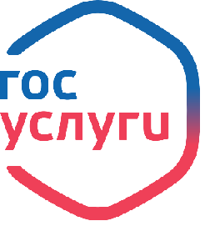
https://www.gosuslugi.ru/

Независимая оценка качества условий оказания услуг медицинскими организациями
http://www.uzo.kurgan-med.ru/page.php?360

